无校准 MES 过采样 SAR ADC 解读（Shen 等，JSSC'22）
日期：2026-10-17 初稿；2026-10-19 排版修订（补电路实现说明、收紧留白、核对笔误说明）· UTC+8
论文：Yuting Shen, Hanyue Li, Haoming Xin, Eugenio Cantatore, Pieter Harpe，“A 103-dB SFDR Calibration-Free Oversampled SAR ADC With Mismatch Error Shaping and Pre-Comparison Techniques”，IEEE Journal of Solid-State Circuits, Vol. 57, No. 3, pp. 734–744, March 2022. DOI: 10.1109/JSSC.2021.3135559。本文依据的 PDF 共 11 页。
导读：这是 Eindhoven 理工大学的一篇电路论文，讲的是一颗面向物联网/环境传感的 14 bit 过采样 SAR ADC：用失配误差整形（MES）把 DAC 电容失配推到带外，再用模拟预比较把 MES 吃掉的一半输入量程补回来，再辅以数据驱动噪声抑制（DDNR）和斩波，最终在 65 nm、0.8 V、0.98 µW、0.033 mm² 上做到 84.5 dB SNDR 和 103 dB SFDR，且全程无校准。它不在总报告那 8 篇涡流位置传感器论文里，也不是你的稿件；单独解读，是因为它把“小电容 + 大失配 + 无校准 + 高 SFDR”这条路走通了，对你读出链路里的 SAR ADC 和位权失配讨论有直接参考价值。
读法：按「问题 → 系统与 MES → 预比较 → 关键电路 → 测试 → 评价 → 可借鉴点 → 电路如何实现 → 需要核对」展开。图为原文全部 Fig. 1–23 与 Table I 的 300 dpi 裁切；公式按原文核对。排版上图随文走、按高宽比缩放，避免大片留白。

一、问题与背景
- 要解决什么：物联网和环境传感要求 ADC 同时满足：亚 1 V 供电、亚微瓦功耗、小面积、便宜工艺、最好无校准，还要有很高的无杂散动态范围（SFDR）。SAR 架构省电、结构简单，是首选；但高精度时 DAC 电容往往不是被 kT/C 噪声卡住，而是被失配卡住——为了把失配压下去，只好把电容做大，功耗和面积跟着涨。
- 常见解法的代价：
  - 校准：精度够，但电路复杂，失配还会随时间漂，可能要反复校准。
  - 抖动（dither）：容易做，却会吃掉输入量程，迄今文献里 SFDR 很难过 100 dB。
  - DEM / DWA 一类随机化、轮转：多用于温度计码，分辨率一高单元数指数涨；分段能缓解，但又要冗余或译码器。
- MES 这条路：Shu 等人提出的失配误差整形基于误差反馈，可以直接用在二进制 DAC 上，适合高分辨率。代价是：要把上一拍的 LSB 反馈回来，会占掉一半输入量程，SNR 最多掉 6 dB。Shu 用“MSB 上做 DWA、LSB 上做 MES”把量程损失从 1/2 降到 1/8；后来又有三级数字预测把量程完全补回。本文提出的是模拟域、两级的预比较，概念上类似预测，但不需要 DWA，架构更简单。

二、系统与 MES 原理
- 看图要点：当前转换的失配误差是 E(n)；把它复制一份、反号，加到下一拍的输入上。对误差序列来说，这就是 (1 − z⁻¹) 的一阶高通：带内失配被压下去，被推到高频，再靠过采样滤掉。
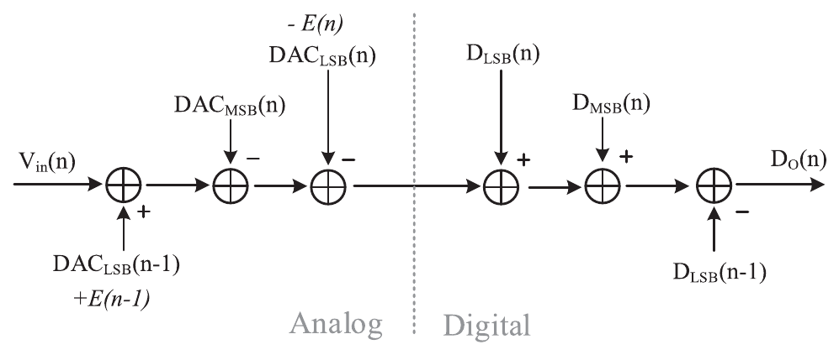
图 1（原文 Fig. 1）：MES 的原理。模拟侧是带失配的 DAC，数字侧把上一拍的误差 E(n−1) 以相反极性反馈回来，对误差做一阶高通。
公式：MES 下的数字输出
$$D_{O}(n)=V_{\text{in}}(n)+E(n−1)−E(n)$$ | （原文式 1）
- 符号含义：D_{O}(n) 是第 n 拍的数字输出（归一化到电压）；V_{in}(n) 是该拍的模拟输入；E(n) 是该拍因 DAC 失配产生的转换误差；E(n−1) 是上一拍的误差，以相反极性反馈回来。
- 这个式子说明什么：理想无失配时 E = 0，输出就是输入。有失配时，误差项变成 E(n−1) − E(n)，在 z 域是 (z⁻¹ − 1)E(z)，也就是一阶高通。过采样比 OSR 越大，带内残留的失配功率越小。
- 对设计的意义：MES 并不消除失配，只是把它挪出信号带。所以 OSR 必须够大，否则带内仍会被失配卡住。本文后面仿真给出：6% 单元失配时，OSR ≥ 16 才能把大部分失配损失捞回来。
- 看图要点：普通 SAR 采样时整个 DAC 都回到中点，没有“上一拍的记忆”。MES 故意让 LSB 在采样相保留上一拍的码，再在复位相把它扳回中点——这一扳，就把上一拍 LSB 的码值及其失配误差从当前样点里减掉了，正是式 (1) 里的 +E(n−1)。
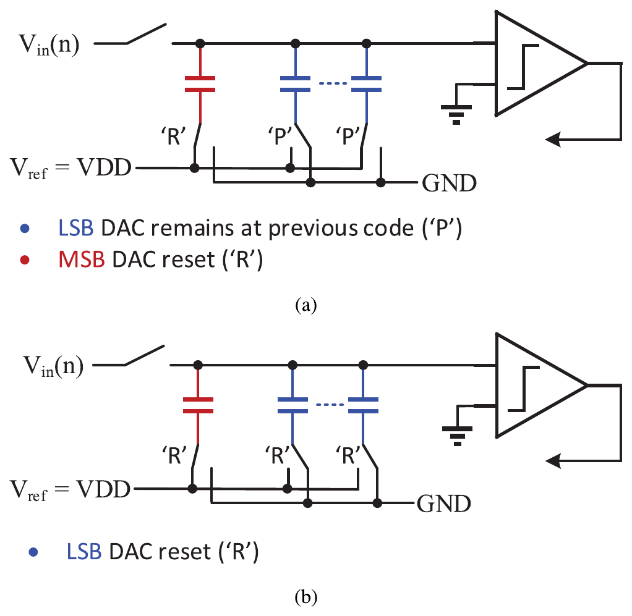
图 2（原文 Fig. 2）：带 MES 的 SAR ADC 中 DAC 的操作。(a) 采样相：MSB 复位到中点（码 “R”），LSB 保持上一拍的码（“P”）；(b) 复位相：LSB 也复位到中点。图中只画了差分的一半。
- 量程损失：上一拍 LSB 的反馈落在 [−V_{ref}/2, +V_{ref}/2]，于是留给真正输入的只剩另一半，满量程 SNR 最多掉 6 dB。这就是后面预比较要补回来的东西。

三、预比较：把量程补回来
- 看图要点：MES 反馈把比较器端电压撑到约 [−3/2 V_{ref}, +3/2 V_{ref}]，超出了 ADC 能转的范围。预比较在采样之前先看一眼输入极性，再决定补偿往哪边搬，把信号搬回 [−V_{ref}, +V_{ref}]。
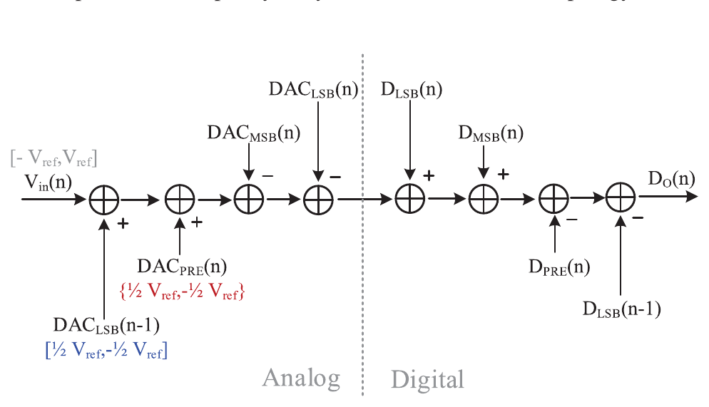
图 3（原文 Fig. 3）：预比较的原理框图。在 MES 反馈之外，再根据输入极性注入 ±V_{ref}/2 的补偿，使待量化信号落回标称量程。
- 看图要点：补偿方向完全由预比较结果决定，和 MES 反馈是同一拍复位相里叠加的。两者合在一起，待量化信号始终落在标称量程内，MES 不再吃掉一半满量程。
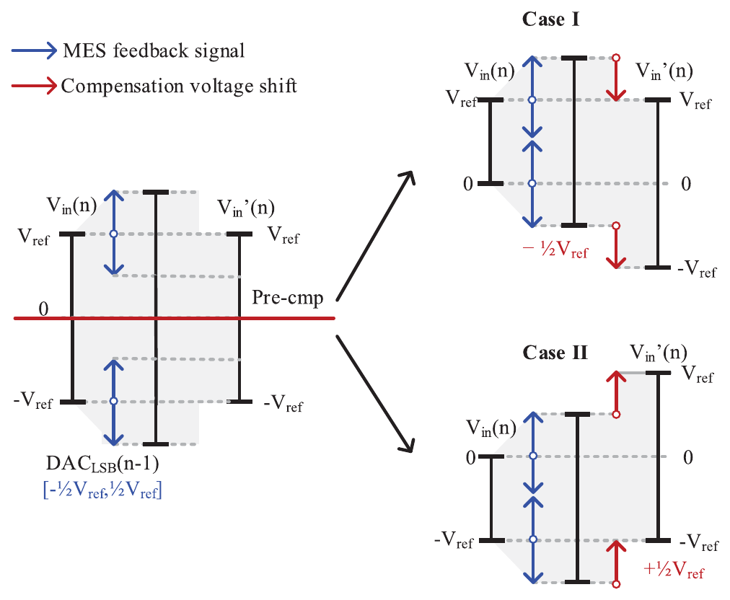
图 4（原文 Fig. 4）：预比较的两种情形。Case I：V_{in} 为正，补偿 −V_{ref}/2；Case II：V_{in} 为负，补偿 +V_{ref}/2。蓝色箭头是 MES 反馈，红色箭头是补偿。
公式：MES 反馈后的比较器端范围（按正文整理）
$$V_{\text{dac}}∈\left[−\frac{3}{2}V_{\text{ref}},+\frac{3}{2}V_{\text{ref}}\right] \text{(}\text{MES feedback only}\text{)}$$ | （据正文第 III-A 节）
$$V_{\text{comp}}=\left\{\begin{matrix}−\frac{1}{2}V_{\text{ref}}, & V_{\text{in}}≥0 \\ +\frac{1}{2}V_{\text{ref}}, & V_{\text{in}}<0\end{matrix}\right.$$ | （据正文第 III-A 节）
- 符号含义：V_{dac} 是复位相结束后、SAR 量化开始前比较器看到的电压；V_{comp} 是预比较决定的补偿量；V_{ref} 是参考（本文里与 0.8 V 电源共用）。
- 这两个式子说明什么：只做 MES 时，反馈可能把信号推出 ±V_{ref}；预比较按极性加一个半参考的反方向平移，把合成结果拉回 ±V_{ref}。注意：这是两级预测（只判正负），不是 [15][16] 的三级数字预测，所以不需要 DWA。
- 看图要点：MSB 一拆为二，是为了在复位相用“一半接 V_{ref}、一半接地”精确做出 ±V_{ref}/2 的位移。预比较复用 SAR 自己的比较器，不另加模拟前端。复位结束后 MSB 和 LSB 都在中点，后面就是普通 SAR 转换。
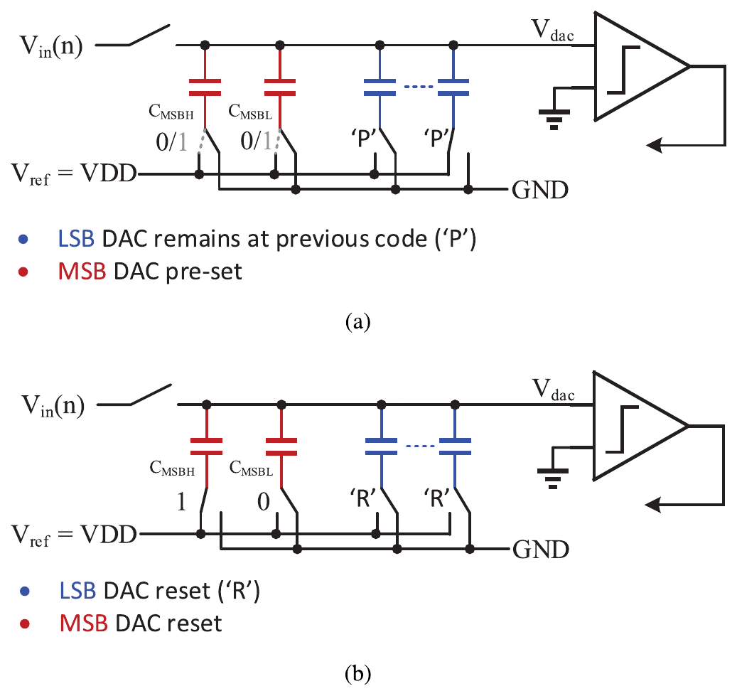
图 5（原文 Fig. 5）：预比较 + MES 的电路级操作（单端示意）。(a) 预比较相：MSB 电容被拆成 C_{MSBH} 和 C_{MSBL}，按预比较结果预置到 V_{ref} 或地，LSB 仍停在上一拍；(b) 复位相：C_{MSBH} 一律接到 V_{ref}、C_{MSBL} 一律接到地，同时 LSB 复位，完成补偿与 MES。
- 看图要点：不做整形时带内谐波林立；打开之后低频被压下去，频谱呈一阶高通翘起，正是式 (1) 的形状。σ = 6% 故意取得很大，因为本文目标就是用很小的单位电容。
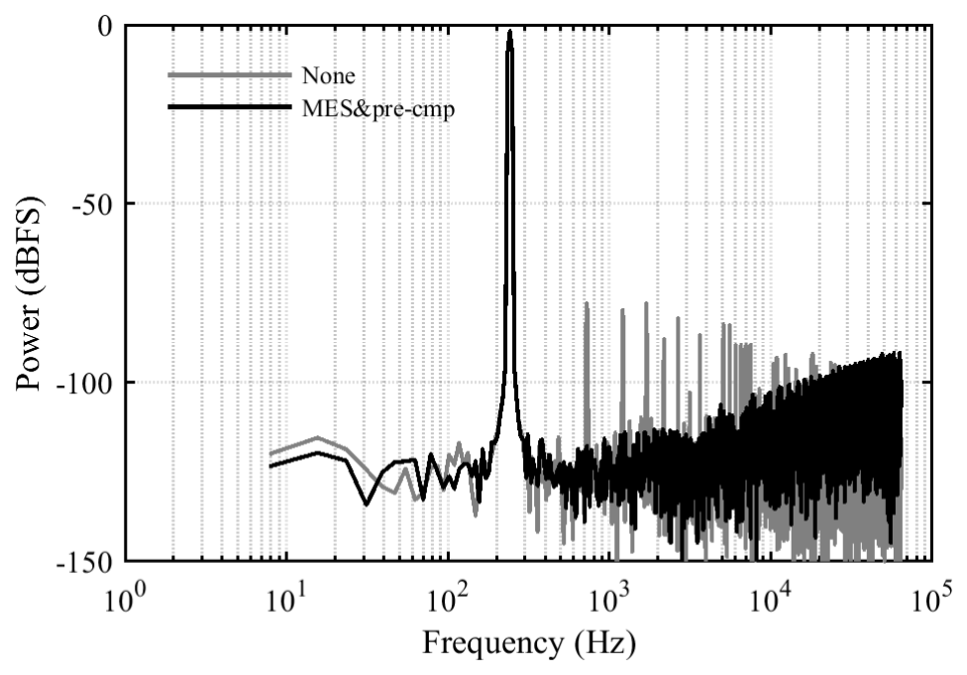
图 6（原文 Fig. 6）：行为模型仿真的输出频谱。灰线为不做 MES/预比较，黑线为二者都开。条件：14 bit、OSR = 16、单元电容失配 σ = 6%。
- 看图要点：仅 MES 时最大输入停在 −6 dBFS（半量程）；加上预比较后可以到 0 dBFS，满量程被补回来。这是预比较最直接的证据。
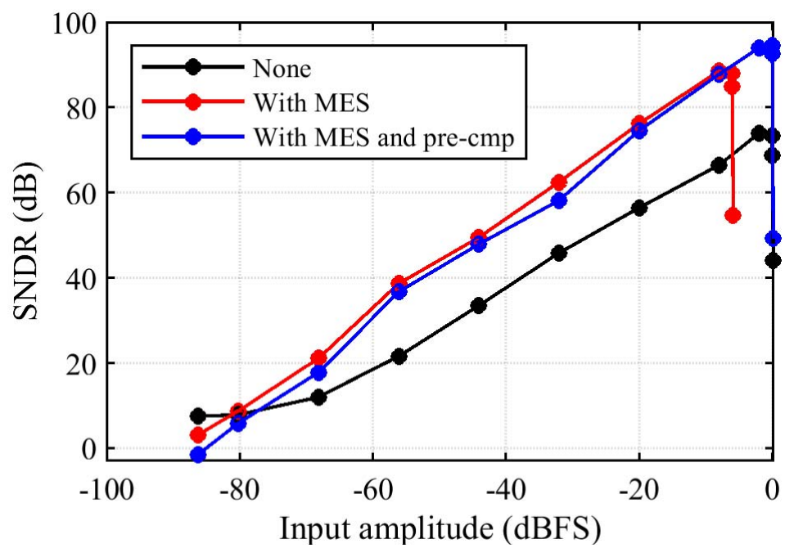
图 7（原文 Fig. 7）：仿真 SNDR 随输入幅度的变化。三条曲线：无技术、仅 MES、MES + 预比较。
- 看图要点：无失配时 OSR 越大 SNDR 越高（黑实线）；有 6% 失配但不做 MES 时，性能被失真卡住，加大 OSR 几乎没用（红虚线）；MES + 预比较后，OSR = 4 可改善约 8～10 dB，OSR = 16 可改善约 16～24 dB。MES 只能整形不能消除，所以相对理想 DAC 仍有一些 SNDR 损失，OSR 或更高阶整形才能把损失压下去。本文取 OSR = 16、14 bit，目标 SNDR 80～90 dB。
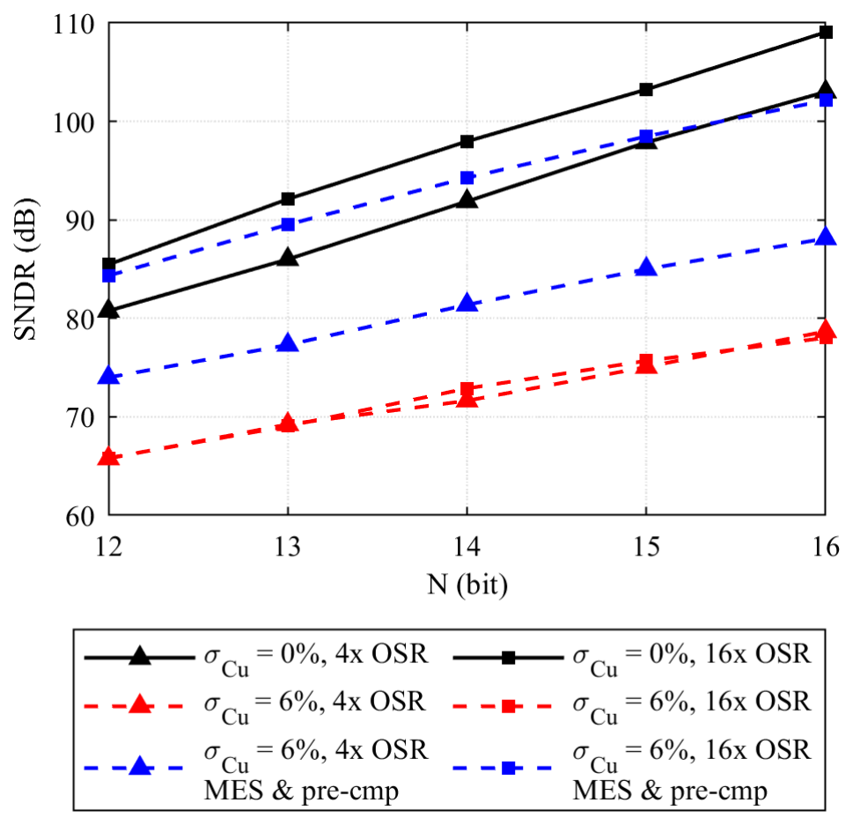
图 8（原文 Fig. 8）：仿真 SNDR 随 DAC 位数 N、在不同 OSR（4× / 16×）和失配条件下的变化。每点为 100 次蒙特卡洛平均。
- 三种额外失配（正文提醒）：LSB 阵列与 MSB 电容之间的失配、MSB 步进与预比较补偿步进之间的失配、以及阵列内部失配。前两者会被误差反馈环路自然整形；设计时仍要保证补偿步进与 MSB 权重对齐。
- 看图要点：预比较发生在 ϕ_{pre-cmp} 上升沿，采样在 ϕ_s 下降沿，二者之间的间隔就是占空比窗口。占空比 50% 时过范围概率略高、SNDR 离散更大，但均值仍接近；占空比短则预测更准，但对输入驱动的压摆/电流要求更高。(c) 显示预比较对比较器噪声不敏感，可以用低功耗比较器来做这一拍。
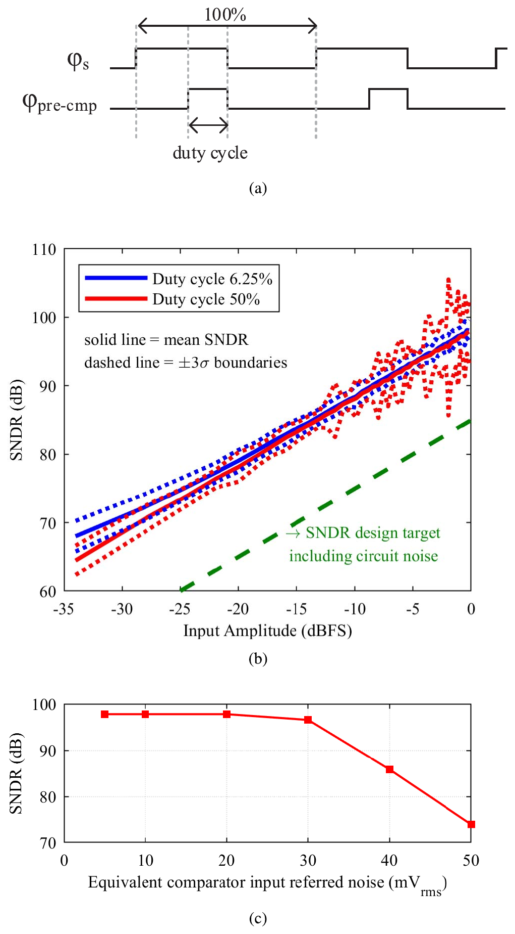
图 9（原文 Fig. 9）：(a) 采样相 ϕ_s 与预比较相 ϕ_{pre-cmp} 的时序，标注占空比；(b) 不同占空比（6.25% / 50%）下 SNDR 对输入幅度，含 ±3σ；(c) 预比较用比较器的等效输入噪声对 SNDR 的影响。
- 看图要点：无干扰时，数字预测（依赖上一拍）在频率升高后更早失效；有高频干扰时，模拟预比较（在采样前若干比例的时钟周期内完成）往往更稳。预测误差可以用提高 OSR 或缩短占空比来压；只要目标 SNDR 低于“最坏预测误差对应的 SNDR”，系统仍可用。本文目标约 85 dB SNDR，落在这个舒适区里。
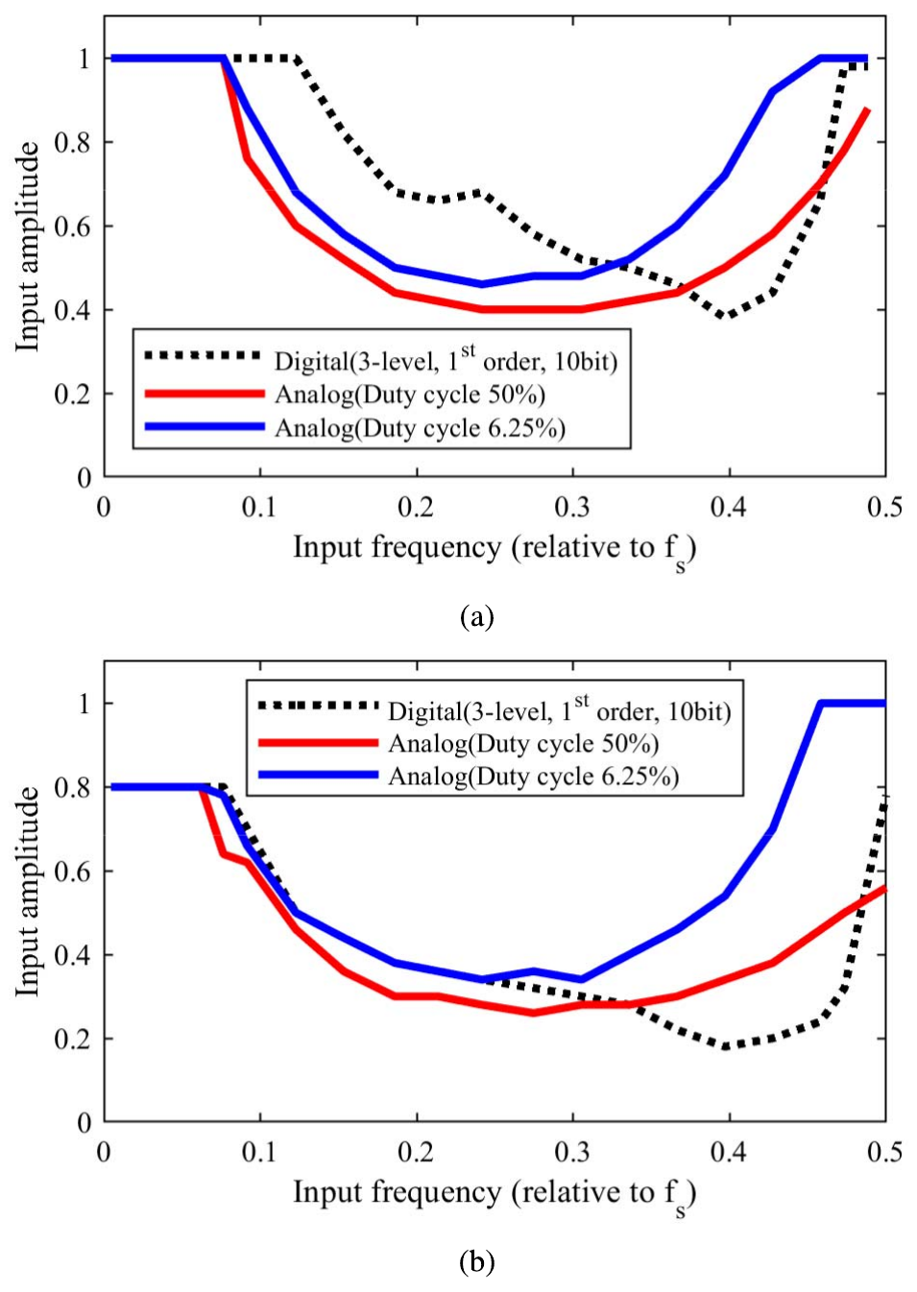
图 10（原文 Fig. 10）：可接受输入幅度随输入频率的变化。(a) 无带外干扰；(b) 有 20% 满量程、频率为 13 103/32 768 · f_{s} 的干扰。对比数字三级预测与模拟两级预测（占空比 50% / 6.25%）。

四、电路实现
- 看图要点：14 bit 过采样 SAR，自同步逻辑，单电源 0.8 V（同时作参考），f_{s} = 128 kS/s，OSR = 16，信号带宽 4 kHz。预比较、MES、DDNR、斩波四项一起开。输入开关用自举时钟驱动。
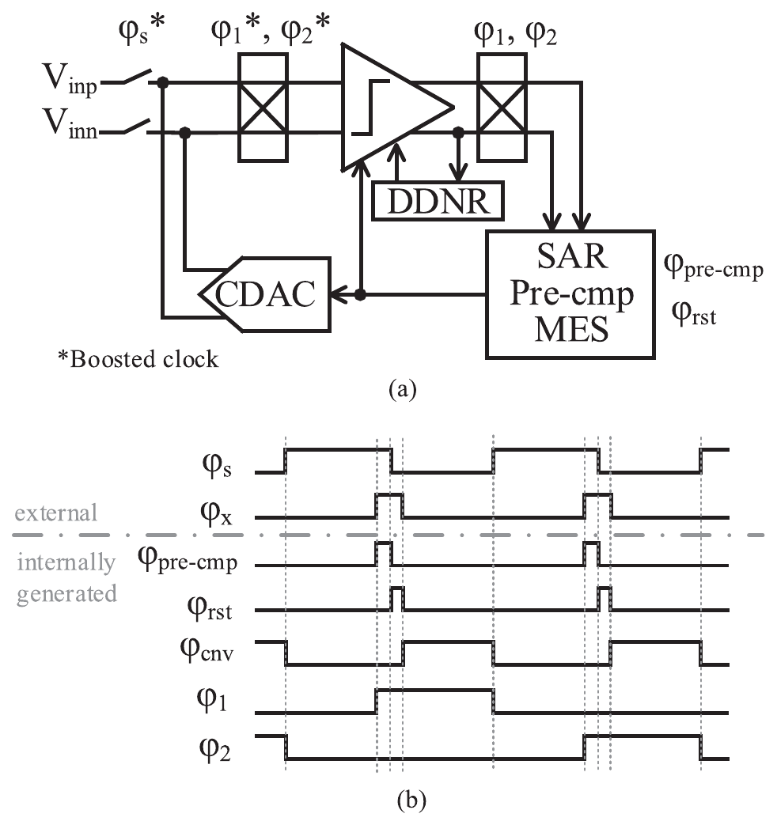
图 11（原文 Fig. 11）：(a) ADC 系统框图：CDAC、比较器、SAR/预比较/MES 逻辑、DDNR；(b) 整体时序：外部给 ϕ_s、ϕ_X，其余片内生成；依次为预比较 → 采样 → 复位（MES + 补偿）→ SAR 转换。

1. 比较器、斩波与 DDNR
- 看图要点：斩波把比较器失调和 1/f 挪到斩波频率附近，再靠过采样滤掉；输入斩波与输出斩波成对出现，避免把信号本身也折回去。比较器核心是动态结构，适合低功耗。
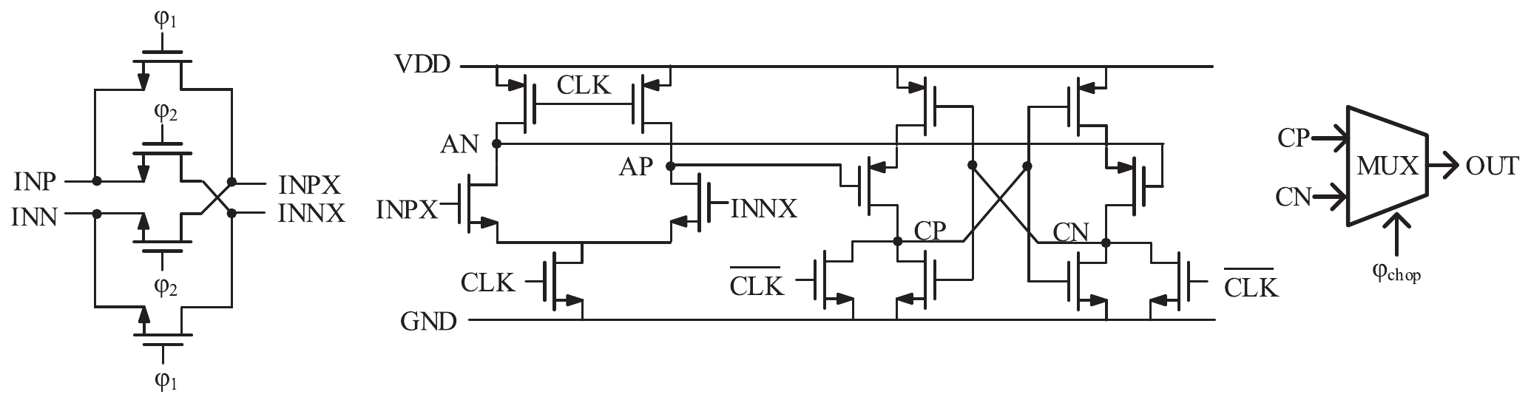
图 12（原文 Fig. 12）：比较器电路。左侧是模拟输入斩波器（ϕ_1/ϕ_2），中间是预放大 + 锁存动态比较器，右侧是数字输出斩波器（ϕ_chop 控制的 MUX）。
- 看图要点：LSB 附近判决最容易被噪声翻，DDNR 只在“关键”判决上重复比较并做多数投票，非关键直接过，省功耗。本文取 N_{C} = 5（重复次数）、N_{V} = 3（参与投票的位数）一类配置，实测再微调。相对噪声整形 SAR，DDNR 不加环路滤波器，实现更轻。
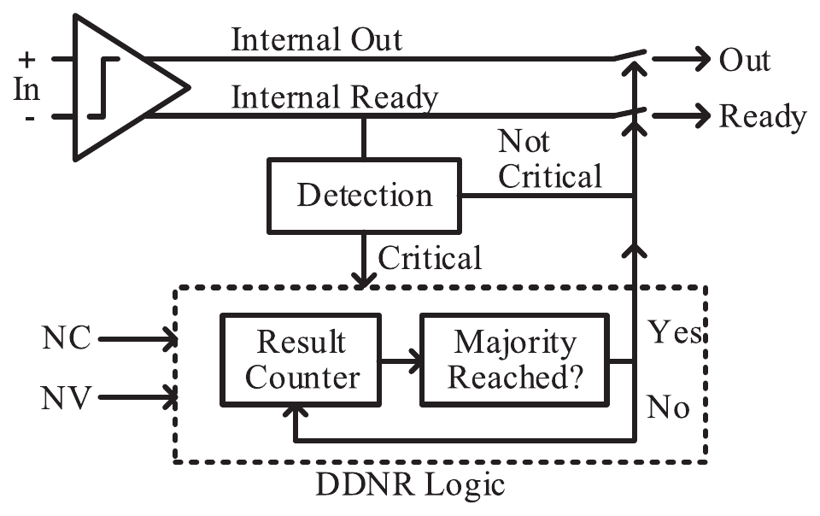
图 13（原文 Fig. 13）：DDNR（数据驱动噪声抑制）框图。比较器给出 Internal Out / Ready；检测“关键/非关键”；关键时累加投票，多数达成后输出。
公式：DDNR 的直观代价（按正文整理）
$$P_{\text{DDNR}}∝N_{C}⋅N_{V}⋅P_{\text{cmp},1}$$ | （据正文第 IV-B 节）
- 符号含义：N_{C} 是每个关键位的重复比较次数；N_{V} 是启用投票的最低位数；P_{cmp,1} 是单次比较的功耗。
- 这个式子说明什么：投票次数和位数几乎线性地推高比较器功耗。所以要在噪声收益和功耗之间折中——实测一节会看到 SNDR 随 DDNR 设置上升、功耗跟着涨，最终停在一个甜点。

2. DAC 与电容
- 看图要点：每侧采样电容 2.2 pF，LSB 单位电容仅 125 aF。高 7 bit 用并联单位电容（匹配较好），低 7 bit 用改指长做二进制缩放（匹配较差），单元总数从 16 383 降到 261，面积大幅下降。MES 正是为这种“LSB 很糙”的做法托底。
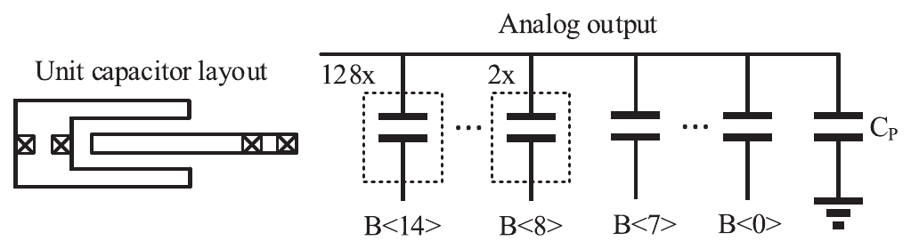
图 14（原文 Fig. 14）：左为单位电容版图草图（M6/M7 指状电容）；右为 14 bit 电荷重分配 DAC 示意，标出 B⟨14⟩…B⟨0⟩ 以及寄生 C_{p}。
公式：寄生造成的满量程收缩与 kT/C（按正文整理）
$$V_{\text{FS},\text{eff}}≈\left[−0.7 \text{V},+0.7 \text{V}\right] (V_{\text{DD}}=0.8 \text{V})$$ | （据正文第 IV-C 节）
$${\text{SNR}}_{kT/C}≈90 \text{dB} (\text{OSR}=16)$$ | （据正文第 IV-C 节）
- 符号含义：V_{FS,eff} 是计入上极板寄生 C_{p} 之后的有效满量程；SNR_{kT/C} 是只考虑采样噪声、再按 OSR = 16 算出来的信噪比上限。
- 这两个式子说明什么：C_{p} 把满量程从 ±0.8 V 收到约 ±0.7 V，但 LSB 步进同比缩小，SQNR 不掉；这和 MES 反馈占掉一半量程、LSB 步进却不变、从而 SQNR 掉 6 dB 是两回事。所以 MES 的量程损失必须补，C_{p} 造成的收缩可以接受。
- 需要核对（排版）：原文 PDF 在此处把 −0.7 V 印成了 “−0. 7 V”（数字中间被换行拆开）。数值仍是 0.7 V，引用时写 −0.7 V 即可。
- 失配预算：行为仿真允许 σ = 6%。实现上 MSB 期望 σ < 1%，于是 LSB 即使 σ ≈ 20%，仅计失配也能到约 92 dB SNDR。切换采用 split monotonic，既省 DAC 功耗，也方便预比较。

3. 预比较的面积与功耗开销
- 预比较逻辑面积约 49 µm²，可忽略；额外 DAC 切换约占总功耗 5%，预比较逻辑与多一次比较约 4%。与三级数字预测相比，面积和功耗开销都在几个百分点量级，两种路子都“轻”。

五、测试结果
- 看图要点：DAC 占了绝大部分面积；比较器和逻辑挤在一侧。0.033 mm²、0.98 µW @ 0.8 V、128 kS/s、带宽 4 kHz、差分输入 1.4 Vpp。
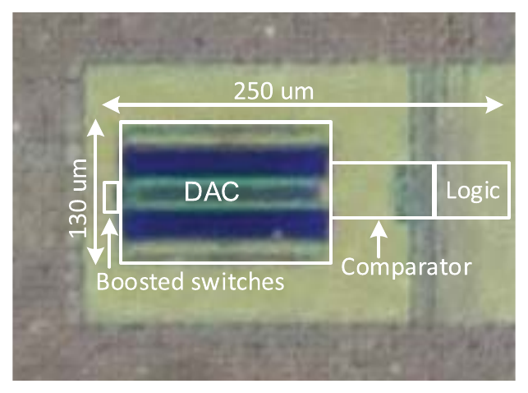
图 15（原文 Fig. 15）：65 nm CMOS 原型芯片照片。核心约 250 µm × 130 µm，标出 Boosted switches、DAC、Comparator、Logic；整颗 ADC 面积 0.033 mm²。
- 看图要点：全关时 SNDR 64.4 dB、SFDR 67.5 dB，谐波很多，明显是 DAC 失配在限；(a) 打开 MES（配合预比较）后 SNDR 到 80.7 dB、SFDR 到 97.2 dB；(b) 再加斩波和 DDNR，SNDR 84.5 dB、SFDR 103 dB，额外功耗约 0.24 µW。这是全文最硬的一张结果图。
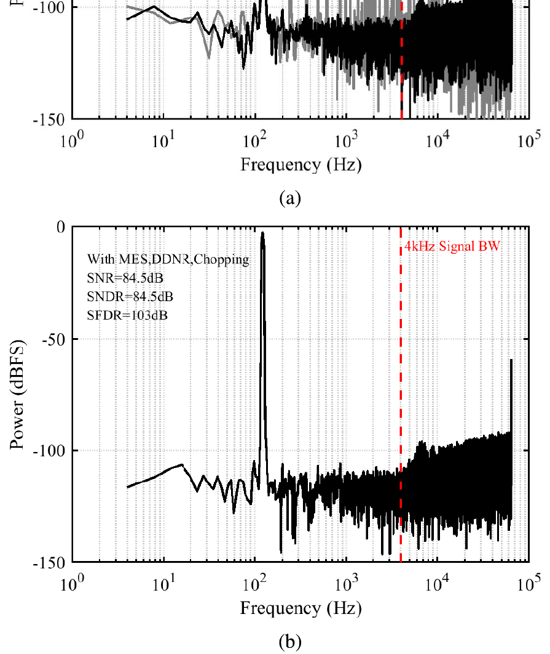
图 16（原文 Fig. 16）：实测频谱。(a) 其他技术关闭，MES 关/开对比；(b) MES + DDNR + 斩波全开。输入约 122.09 Hz，OSR = 16，红虚线为 4 kHz 信号带宽。
- 看图要点：四颗样品最大 INL 分别为 8.7、10.7、9.3、9.9 LSB，形状相近，说明是系统性的电容失配，不是个别坏点。与同实验室先前用 9 pF DAC、INL 约 3.5 LSB 的工作相比，本文电容小得多，本征失配更大，完全在预期内——后面靠 MES 把它“藏”到带外。
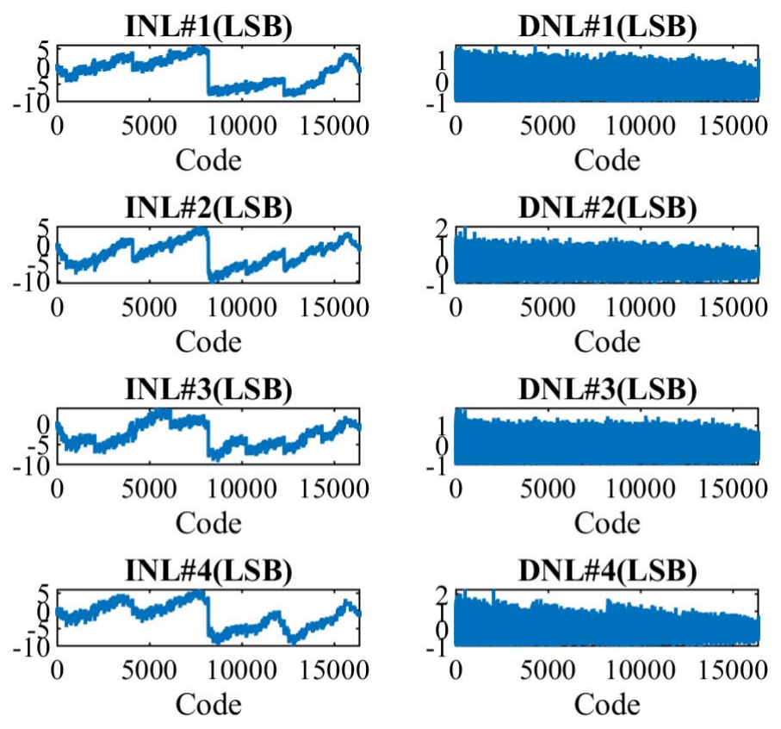
图 17（原文 Fig. 17）：MES 与预比较都关闭时，四颗样品的 INL/DNL（直方图法，100 万点）。
- 看图要点：投票次数/位数增加，SNDR 上升、功耗也上升。最终选在 4 bit 上投 5 次的配置，作为噪声与效率的折中。
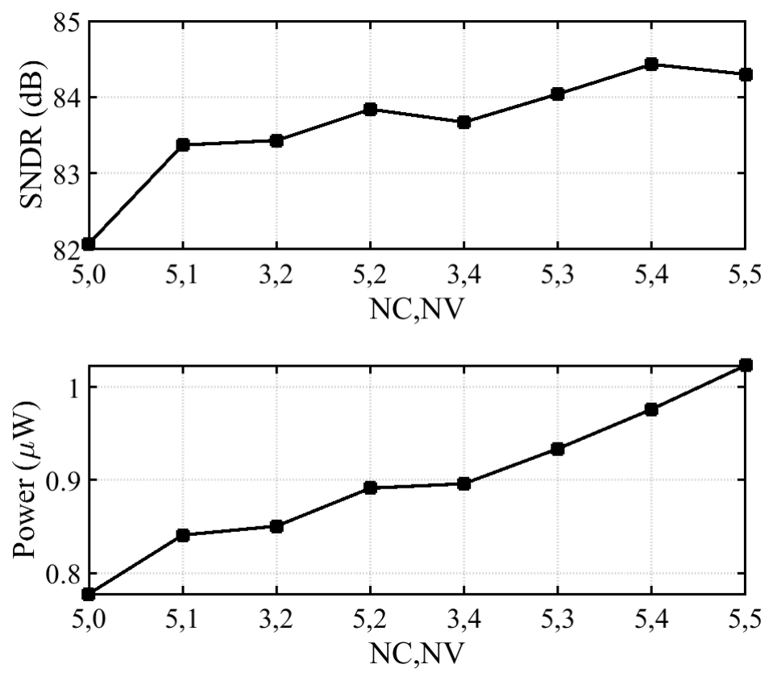
图 18（原文 Fig. 18）：不同 DDNR 设置下的 SNDR 与功耗。
- 看图要点：整个 4 kHz 带宽内 SNDR > 84 dB、SFDR > 100 dB；对幅度扫描给出动态范围 DR ≈ 85 dB。Schreier FoM 最大 180.6 dB，Walden FoM 最大 8.9 fJ/conversion-step。
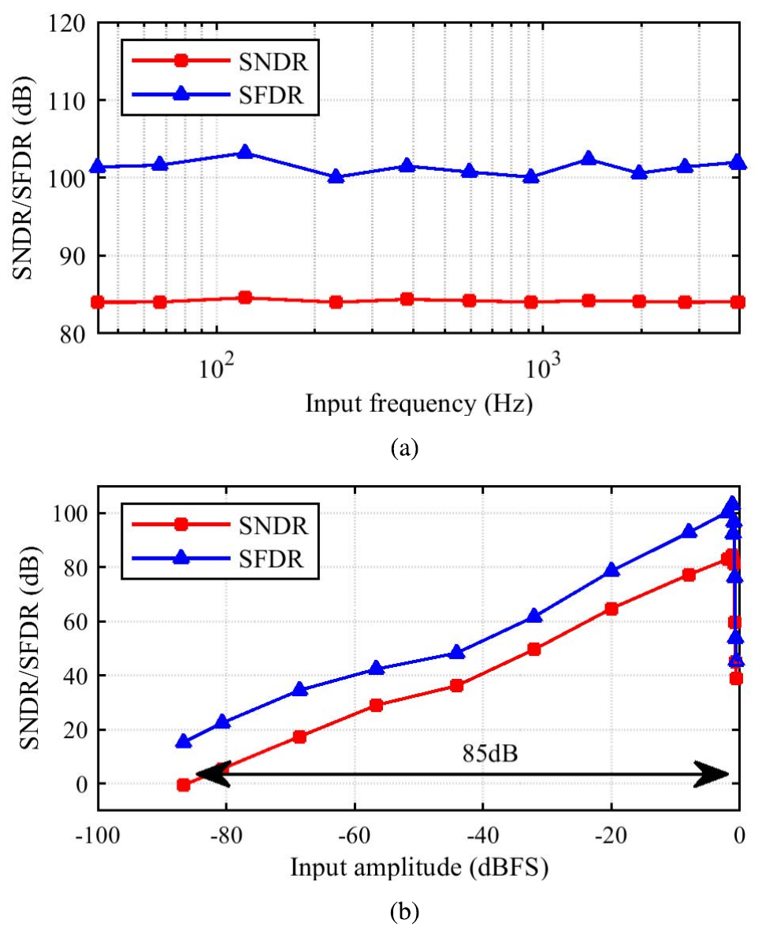
图 19（原文 Fig. 19）：(a) SNDR/SFDR 随输入频率；(b) 随输入幅度。全技术开启。
公式：两种 FoM（按通用定义，与正文数值对应）
$${\text{FoM}}_{S}=\text{SNDR}+10{\text{log}}_{10}\frac{\text{BW}}{P}$$ | （Schreier，正文给出 180.6 dB）
$${\text{FoM}}_{W}=\frac{P}{2⋅\text{BW}⋅2^{\text{ENOB}}}$$  $$\text{ENOB}=\frac{\text{SNDR}−1.76}{6.02}$$ | （Walden，正文给出 8.9 fJ/conversion-step）
- 符号含义：BW 是信号带宽（4 kHz）；P 是功耗（0.98 µW）；SNDR 取 84.5 dB。
- 这两个式子说明什么：Schreier FoM 看“每瓦换来多少分辨率×带宽”，适合高精度 ADC；Walden FoM 看每转换步的能量，适合中等分辨率。本文两个数都亮眼，而且是在亚 1 V、亚微瓦、无校准的约束下拿到的。
- 看图要点：OSR = 16 时，占空比可以大到与采样相相同（50%）；低于约 6.25% 时，预比较逻辑和 DAC 预备时间不够，失真起来，SNDR/SFDR 下跌。在标称区间内对占空比不敏感。
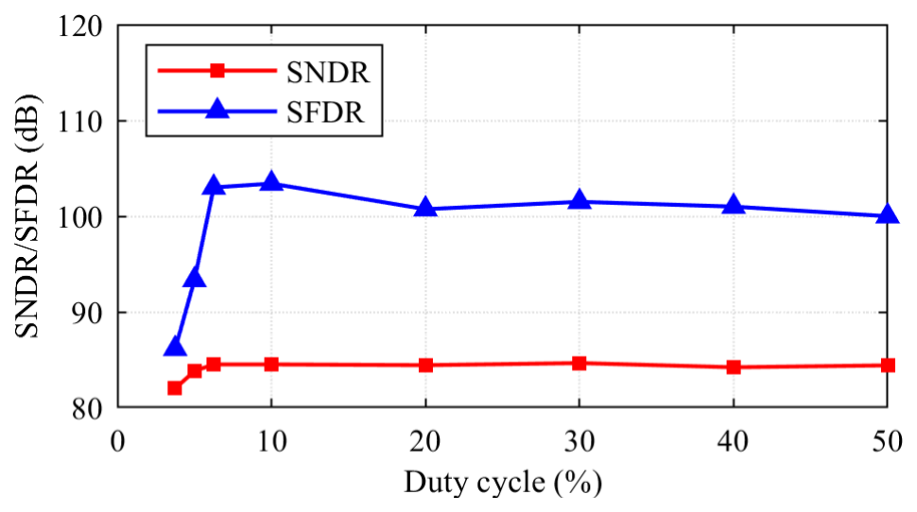
图 20（原文 Fig. 20）：预比较相占空比对 SNDR/SFDR 的影响（1.4 Vpp 输入，f_{in} = 122.09 Hz）。
- 看图要点：因为 MES 允许用很小的电容，DAC 不再是功耗大户；比较器（含 DDNR 多次比较）变成第一大户。这和“传统高精度 SAR 被大电容拖死”的画像正好反过来。
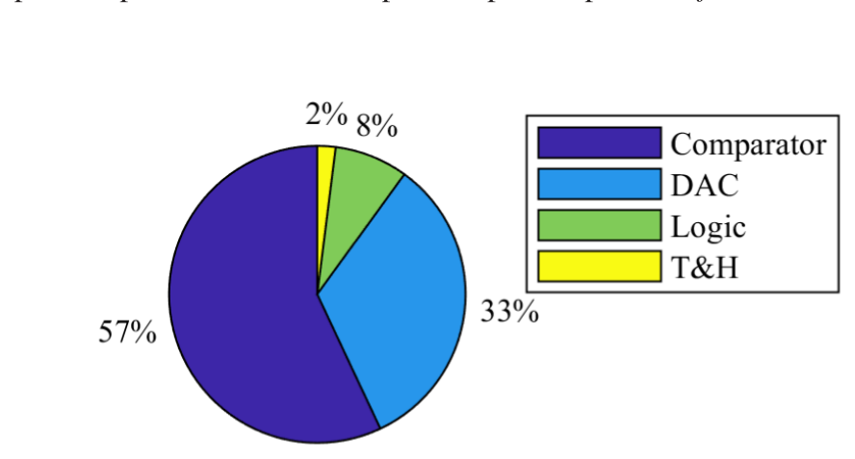
图 21（原文 Fig. 21）：功耗分解。比较器 57%，DAC 33%，逻辑 8%，采样保持约 2%。
- 看图要点：SNDR 均值 83.73 dB（σ = 0.67 dB），SFDR 均值 101.2 dB（σ = 1.13 dB）。片间一致性好，说明无校准架构站得住。
- 需要核对（行文）：正文写 “over chip five samples”，英语词序别扭，应为 “over five chip samples”。数值本身清楚。
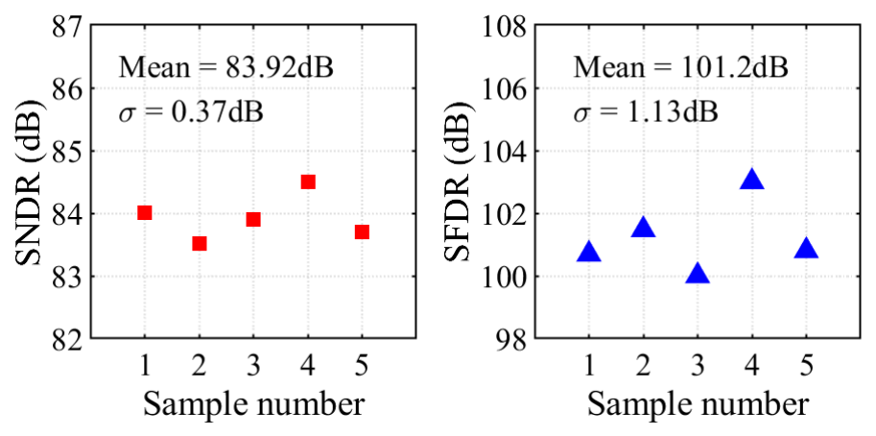
图 22（原文 Fig. 22）：五颗样品全技术开启时的 SNDR/SFDR。
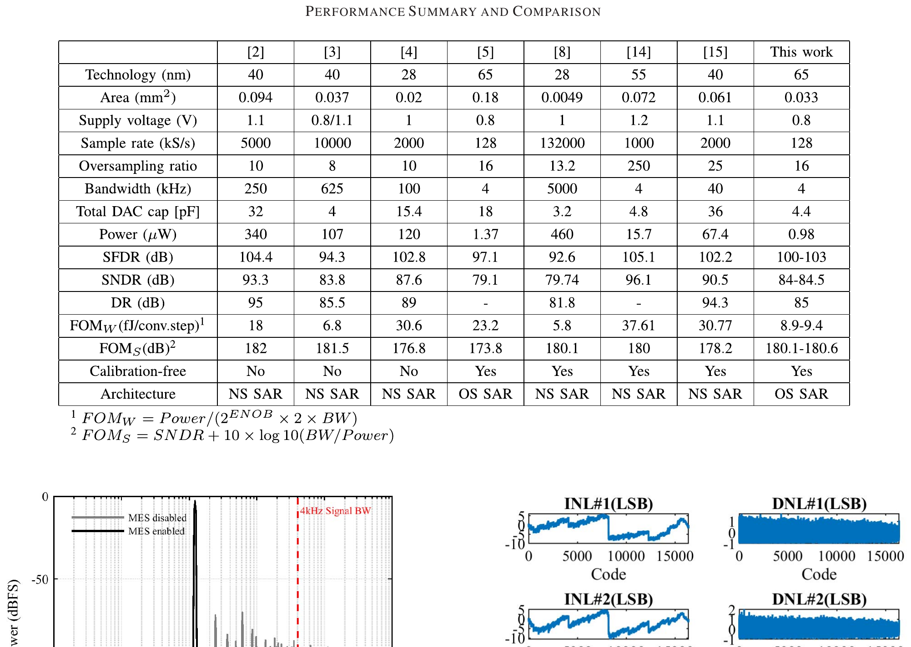
表 1（原文 Table I）：性能汇总与对比。本文：65 nm、0.8 V、128 kS/s、OSR = 16、BW = 4 kHz、DAC 总电容约 4.4 pF、功耗 0.98 µW、SNDR 84.5 dB、SFDR 103 dB、面积 0.033 mm²、无校准、FoM_{S} = 180.6 dB、FoM_{W} = 8.9 fJ/conversion-step。
- 看表要点：与相近 SNDR 的工作比，功耗效率和面积都靠前；“Calibration-free = Yes”是这一列里的关键差异。
- 看图要点：在 SFDR > 100 dB 的一组里，本文是最小且无校准的；同时也是该 SFDR 档里唯一的亚微瓦、亚 1 V设计。
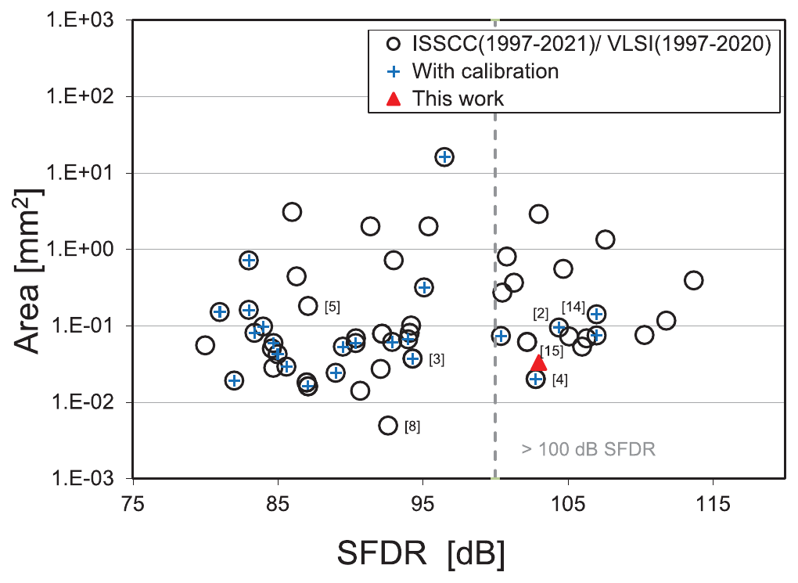
图 23（原文 Fig. 23）：面积–SFDR 对标。横轴 SFDR，纵轴面积；本文标为红三角。

六、评价
- 强项：
  - 把 MES 的量程损失用两级模拟预比较补回，不引入 DWA，架构干净。
  - 用行为仿真把 OSR、位数、失配 σ 的关系说清楚，再落到 14 bit / OSR = 16 的选型，设计闭环完整。
  - 实测链条完整：频谱（关/开 MES、再加 DDNR+斩波）、本征 INL、DDNR 扫描、频率/幅度扫描、占空比扫描、功耗饼图、五颗样品统计、面积–SFDR 对标。
  - 0.033 mm²、0.98 µW、103 dB SFDR、无校准，四个标签同时成立，对 IoT 传感很有说服力。
- 弱项与边界：
  - 信号带宽只有 4 kHz。对你的涡流角度读出（激励 MHz、基带可到更高）不能直接套用采样率，只能借思想。
  - MES 是一阶整形，带内仍有残留；要更高 SNDR 得加 OSR 或上更高阶整形。
  - 预比较是两级预测，遇强带外干扰时仍可能误判；文中用仿真划了可用区，但实测干扰用例不多。
  - 比较器占 57% 功耗，DDNR 是主要推手——噪声换功耗的账要自己算。
  - 有效满量程被 C_{p} 收到 ±0.7 V，报表时的“1.4 Vpp”是收缩后的差分峰峰值，引用时不要和 0.8 V 电源直接当成 ±0.8 V 满量程。

七、可借鉴点（对你的读出芯片）
- 1. “小电容 + 失配整形”比“大电容硬扛匹配”更适合你的面积/功耗账。你的 TCAS-I 稿里 SAR 已用桥接分段和离线位权估计；本文证明：即便 LSB σ 到 20%，一阶 MES + 足够 OSR 也能把带内线性拉到 100 dB SFDR 量级。若将来做片上实时线性，MES/误差反馈是比反复校准更轻的选项。
- 2. 量程损失要单独记账。本文把“MES 反馈占一半量程 → SQNR −6 dB”和“寄生收满量程但 LSB 同比缩小 → SQNR 不掉”分得很清。你写读出链路噪声预算时，也可以把“结构占用的量程”和“寄生/增益造成的量程”分开写，避免审稿人把两种损失混为一谈。
- 3. 预比较 = 采样前的廉价预测。你分时通道里若有“下一相/下一时隙”可提前偷看的场景，用现有比较器做一次预判再决定开关，是可迁移的手法；代价就是占空比和输入驱动的折中（本文 Fig. 9、Fig. 20）。
- 4. DDNR 与斩波的搭配。比较器噪声和 1/f 是高精度 SAR 的另一头；DDNR 只在关键位投票，斩波把失调挪走，二者和 MES 正交，可以叠加。你稿件里 PGA 已有斩波思路，ADC 侧若再吃噪声，DDNR 是比上噪声整形环更省事的一步。
- 5. 对比表怎么写。本文 Table I 明确列出 Calibration-free、DAC 总电容、OSR、FoM_{S}/FoM_{W}；Fig. 23 用面积–SFDR 二维对标把“小且无校准”一眼打出。你总报告里建议的“对比表增加口径列”，和这里的写法一致。
- 6. 不必强行塞进涡流传感器对比。这篇的应用是 IoT/环境传感，带宽和前端都不同；借鉴应落在 ADC 子系统和失配处理，而不是系统指标横比。

八、需要核对与笔误（说得更清楚一点）
下面几条不是“可能有问题”，而是已经在原文 PDF 里对过、引用时必须小心的地方。每条写清：错在哪、正确值/正确理解是什么、对你写稿有什么影响。
- 排版把 −0.7 V 拆开了。正文写有效满量程 “[−0. 7 V, +0.7 V]”（−0 和 7 被换行拆开）。对照上下文和对称的 +0.7 V，正确值就是 −0.7 V。引用时写成 ±0.7 V / 1.4 Vpp 即可；不要照抄带空格的原文。
- “over chip five samples” 词序不通。第五节末尾英文应为 over five chip samples（五颗芯片样品）。中文叙述不受影响；若你英文摘要里转述这篇，别跟着写错。
- Fig. 7 图注串进了正文栏。第 3 页出现整句 “Fig. 7. It proves that the maximum input amplitude available is increased from −6 to 0 dBFS…”。这是排版把图注挤进了双栏正文，不是另有一张 Fig. 7。技术结论（预比较把最大输入从 −6 dBFS 拉回 0 dBFS）以真正的 Fig. 7 曲线为准。
- 全文只有一个编号公式 (1)。D_{O}(n)=V_{in}(n)+E(n−1)−E(n) 是唯一带式号的式。本文其余式子（补偿量 ±V_{ref}/2、FoM、DDNR 代价、kT/C）都是按 III–V 节文字整理并与图/表数字核对后写出的，文中已标明“据正文第 × 节”。若与你下载的 HTML 版有出入，以 IEEE Xplore PDF 为准。
- 不要把“1.4 Vpp”理解成电源的 ±0.8 V。电源/参考是 0.8 V；因上极板寄生 C_{p}，有效差分满量程收到约 ±0.7 V，即 1.4 Vpp。这和 MES 反馈占一半量程（会掉 6 dB SQNR、必须用预比较补）是两件不同的事——前者 LSB 同比缩小所以 SQNR 不掉，后者 LSB 不变所以 SQNR 掉。
- INL 大不等于芯片坏。Fig. 17 在 MES/预比较关闭时 INL 到约 9～11 LSB，是小电容（单位 125 aF）的本征失配；打开 MES 后带内 SFDR 到 103 dB。写对比时若只抄 INL 不写“MES off”，会误导审稿人。
- 带宽 4 kHz 是硬边界。f_{s} = 128 kS/s、OSR = 16 → BW = 4 kHz。对你的涡流角度读出（激励 MHz 级、基带可更高）不能直接搬采样率，只能借 MES/预比较/DDNR 的电路思想。

九、关键电路如何在硅上实现（对着图搭）
这一节专门给电路设计看：按开关、电容、相位把 MES、预比较、比较器斩波、DDNR 和 DAC 说清楚。图仍用上文编号，再贴关键原理图，避免翻页。

1. MES：上一拍 LSB 怎么反馈回来
- ① 采样相（图 2(a)）：差分 CDAC 的 MSB 复位到中点（码 “R”），LSB 阵列保持上一拍的码 “P”。普通 SAR 采样时整列都回中点，这里故意留下“上一拍的记忆”。
- ② 复位相（图 2(b)）：LSB 也扳回中点。这一扳等效于从当前样点里减去上一拍 LSB 码值及其失配误差，也就是式 (1) 里的 +E(n−1)。之后 MSB/LSB 都在中点，进入常规 SAR。
- ③ 代价：反馈落在 [−V_{ref}/2, +V_{ref}/2]，留给真正输入只剩一半 → 满量程 SNR 最多掉 6 dB。这就是预比较要补的东西。
图 9-1（同图 2 / 原文 Fig. 2）：MES 下 DAC 的采样相与复位相（只画差分一半）。

2. 预比较：MSB 一拆为二，怎么做出 ±V_{ref}/2 补偿
- ① MSB 拆成 C_{MSBH} + C_{MSBL}（图 5）：两只各为原来 MSB 一半的电容。
- ② 预比较相（在采样之前）：复用 SAR 自己的比较器看 V_{in} 极性。若 V_{in} ≥ 0，两只半 MSB 底极板都接到 V_{ref}；若 V_{in} < 0，都接到地。LSB 仍停在上一拍码。
- ③ 采样：底极板保持预置，对 V_{in}(n) 采样。
- ④ 复位相（MES + 补偿叠在同一拍）：C_{MSBH} 一律接 V_{ref}、C_{MSBL} 一律接地 → 对 V_{dac} 产生固定的 −V_{ref}/2（正输入时）或 +V_{ref}/2（负输入时）；同时 LSB 复位完成 MES。合成后待量化信号落回 [−V_{ref}, +V_{ref}]。
- ⑤ 之后：常规 SAR。预比较逻辑约 49 µm²；额外切换约占总功耗 5%，多一次比较约 4%。
- ⑥ 时序对齐（图 9、图 11(b)）：ϕ_pre-cmp 上升沿做预比较 → 按结果预置 MSB → ϕ_s 下降沿采样 → ϕ_rst 复位（MES+补偿）→ ϕ_cnv 常规 SAR。占空比（预比较窗占采样周期的比例）标称可到 50%；低于约 6.25% 时逻辑来不及，SFDR 会掉（图 20）。
图 9-2（同图 5 / 原文 Fig. 5）：预比较相与复位相的电路级操作（MSB 拆成两半）。
图 9-3（同图 4 / 原文 Fig. 4）：Case I / II 补偿方向示意——MES 反馈（蓝）与预比较补偿（红）对消超量程。

3. 比较器：输入斩波 + 动态预放/锁存 + 输出斩波
- ① 模拟输入斩波（图 12 左）：ϕ_1/ϕ_2 两相交叉开关，把 INP/INN 周期性对调成 INPX/INNX，把比较器失调和 1/f 搬到斩波频附近。
- ② 动态比较器（图 12 中）：预放大 + 锁存，时钟 CLK 控制；适合低静态功耗。
- ③ 数字输出斩波（图 12 右）：ϕ_chop 控制的 MUX 在 CP/CN 间选择，与输入斩波成对，避免把信号极性也折回去。
- ④ 预比较复用同一比较器：预比较对噪声不敏感（图 9(c)），可以用偏置较弱的同款比较器做那一拍，省电。
图 9-4（同图 12 / 原文 Fig. 12）：比较器——输入斩波、动态核心、输出斩波 MUX。

4. DDNR：只在“关键”位上投票
- ① 检测：比较器给出 Internal Out / Ready；逻辑判断本次判决是否落在 LSB 附近的“关键”区（噪声容易翻盘）。
- ② 非关键：直接输出，不再重比。
- ③ 关键：同一位重复比较最多 N_{C} 次，对最低 N_{V} 位做多数投票；达成多数后出 Out/Ready。
- ④ 代价：比较器功耗近似 ∝ N_{C}·N_{V}；本文实测甜点约在 4 bit 上投 5 次（图 18），额外约 0.24 µW 换来 SNDR 从 80.7 → 84.5 dB。
图 9-5（同图 13 / 原文 Fig. 13）：DDNR 逻辑——关键检测、结果计数、多数表决。

5. DAC：小单位电容 + 分段匹配 + split monotonic
- ① 电容：每侧采样 2.2 pF；LSB 单位仅 125 aF（M6/M7 指状）。高 7 bit 并联单位电容（σ 目标 <1%），低 7 bit 改指长做二进制缩放（匹配差、但省面积），单元数 16383 → 261。
- ② 寄生 C_{p}：有效满量程约 ±0.7 V；LSB 同比缩小，SQNR 不掉。
- ③ 切换：split monotonic，省开关功耗，并与 MSB 一拆为二的预比较兼容。
- ④ MES 的意义：LSB 可以故意做糙（σ 到约 20%），靠一阶整形 + OSR=16 把失配推到带外；MSB 仍用单位并联保住步进准。
图 9-6（同图 14 / 原文 Fig. 14）：单位电容版图与 14 bit CDAC 示意。
- ⑤ 建议的硅上落地顺序：先在行为模型里复现 Fig. 6–8（失配 σ、OSR、有无预比较）→ 晶体管级搭 CDAC+比较器，关 MES 测 INL（应对齐 Fig. 17 量级）→ 开 MES/预比较看频谱（对齐 Fig. 16(a)）→ 加斩波与 DDNR（对齐 Fig. 16(b)、Fig. 18）→ 最后扫占空比与五颗样品（Fig. 20、22）。

